"I qrup istehlakçılar tərəfindən
Su təchizatı və tullantı sularının axıdılması xidmətlərindən istifadəyə görə
borcun olmaması haqqında arayışın alınması" elektron xidməti

- Abonent arayış almaq üçün www.e-gov.az portalından və ya www.azersu.az saytında elektron müraciətlər bölməsində olan linkdən müraciət edir.

Xidmət qeydiyyatlı olduğu üçün abonent Azərbaycan Respublikasının Rabitə və Yüksək Texnologiyalar Nazirliyi tərəfindən verilmiş “Elektron imza” kartı, “Elektron Hökumət” sistemi tərəfindən vətəndaşa verilmiş istifadəçi adı və şifrə, Asan imza giriş vasitələrindən biri ilə autentifikasiyadan keçdikdən sonra xidmətdən istifadə edə bilər. (Şəkil 1)

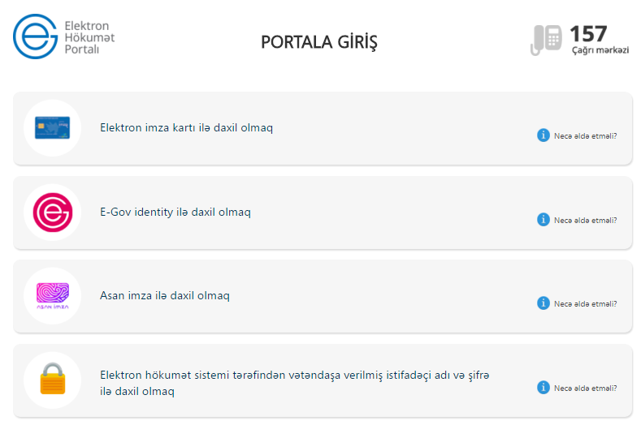

Şəkil 1

- “Azərsu” Açıq Səhmdar Cəmiyyətinin təqdim etdiyi elektron xidmətlərdən müvafiq xidmət seçilir. (Şəkil 2)
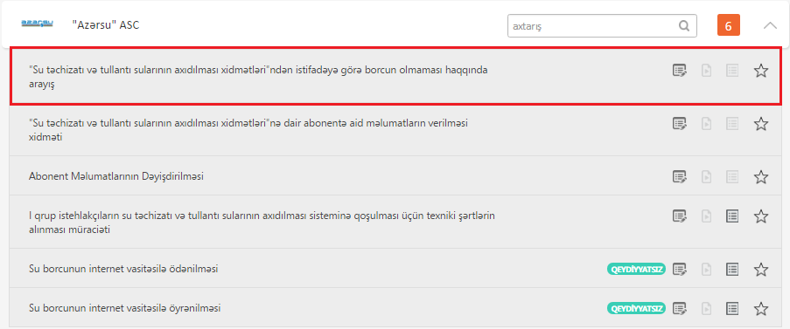

Şəkil 2
- Abonent ona təqdim edilən pəncərədə “Yeni müraciətlər” bölməsində arayış almaq istədiyi abonent kodunu daxil edir və "Göndərmək" düyməsini seçir. (Şəkil 3)

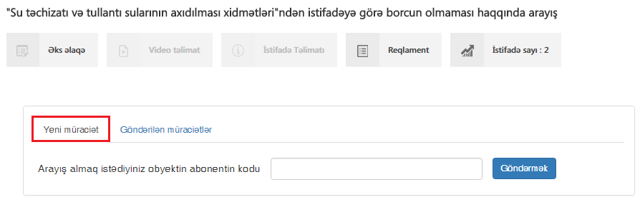

Şəkil 3

- Açılan pəncərədə arayış almaq istənilən obyektin sahibinin şəxsiyyət vəsiqəsinin FİN kodu, əlaqə yaratmaq üçün telefon və email ünvanı daxil edilir və "Təsdiqlə" düyməsini seçir. (Şəkil 4)

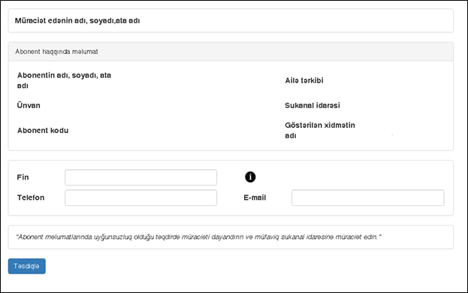

Şəkil 4

- Növbəti açılan pəncərədə arayış almaq istənilən obyektə aid tələb olunan sənədlərin sürəti sistemə yüklənilir. (Şəkil 5)
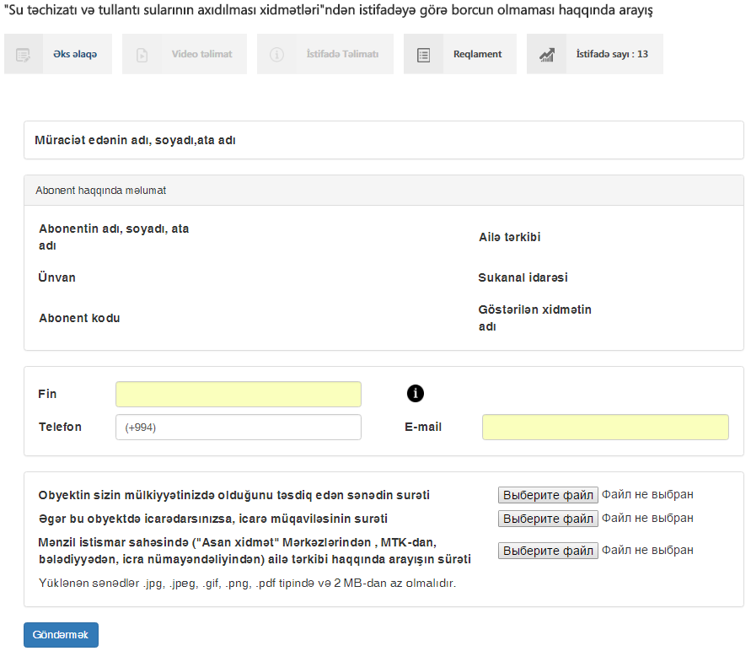

Şəkil 5

Məlumatlar və sənədlər əlavə edildikdən sonra “Göndərmək” düyməsi basıldıqda müraciət qeydiyyata alınaraq, ekranda “Əməliyyat uğurla yerinə yetirildi. Müraciətinizin nəticəsi 3 iş gün ərzində email ünvanınıza göndəriləcək.” məlumatı verilir. (Şəkil 6)

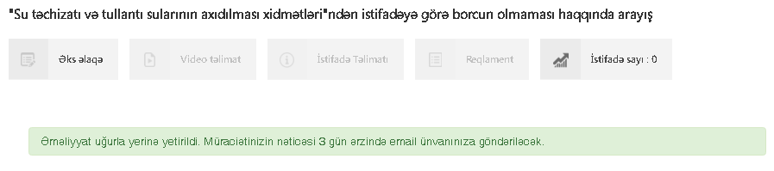

Şəkil 6

- Abonent müraciət göndərən kimi müraciət www.e-gov.az portalında abonentə təqdim edilən pəncərədə “Göndərilən müraciətlər” bölməsində göstəriləcəkdir.
“Göndərilən müraciətlər” bölməsində abonent göndərdiyi müraciətlərin icra vəziyyətinə nəzarət edə bilər. (Şəkil 7)

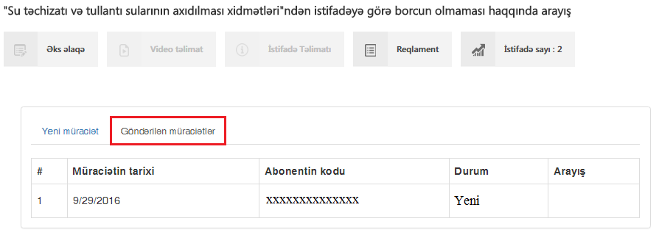

Şəkil 7

Müraciət yeni göndərildikdə durumu (statusu) “Yeni” müraciət olur.
Müraciət icrada olduğu zaman müraciətin statusu “İcrada olan” durumunda olur.
Müraciət icra olunduqdan sonra müraciətin statusu “Icra olunmuş” göstərilir və müraciətin önündə “Çap et” düyməsi aktiv olur.
Müraciətin qəbulundan imtina edildikdə müraciətin statusu “Ləğv olunmuş” durumunda olur.

- Müraciət e-gov.az-da qeydiyyata alındıqdan sonra aidiyyatı Sukanal İdarələrinə icraya yönləndirilir. Abonentin borc məbləği “Sudan istifadə qaydaları”na uyğun olaraq dəqiqləşdirilir. İşin icrasının nəticəsi sistemə işlənir (sayğac məlumatları və ya ailə tərkibi haqqında məlumat), hesabat aparılaraq faktura məlumatları formalaşdırılır. Müraciətin icrası yekunlaşdıqda Sukanal İdarələsinin işçisi tərəfindən işin yekunlaşması sistemdə qeyd edilir.

- Bundan sonra sistem tərəfindən abonentə borcu olduğu təqdirdə borcunu ödəməsi və portaldan arayışın alına bilməsi üçün elektron poçt vasitəsilə məlumat göndəriləcəkdir.

Borc olmadığı təqdirdə arayışın alına bilməsi üçün elektron poçt vasitəsilə məlumat göndəriləcəkdir.

Təqdim olunan sənədlərdə uyğunsuzluq olduğu təqdirdə müraciətin qəbulundan imtina edilir və bu barədə abonentin elektron poçt ünvanına məlumat göndərilir;

- Abonentə elektron poçt vasitəsilə məlumat göndərildikdən sonra www.e-gov.az portalından “Göndərilən müraciətlər” bölməsində müraciətin önündə arayışın alınması üçün “Çap et” düyməsi basıldıqda abonentin borcunun ödənilməsi yoxlanılaraq borc olmadıqda arayış formalaşdırılacaq. “Çap et” düyməsi basıldıqda abonentin borcu olduğu təqdirdə borcun ödənilməsi xəbərdarlığı veriləcəkdir. Abonent borcunu ödəməlidir və yenidən “Çap et” düyməsi basıldıqda abonentin borcunun ödənilməsi yoxlanılacaq və borc olmadıqda arayış formalaşdırılacaqdır.

- Borc olmadığı təqdirdə portaldan arayış çap olunacaqdır. (Şəkil 8)

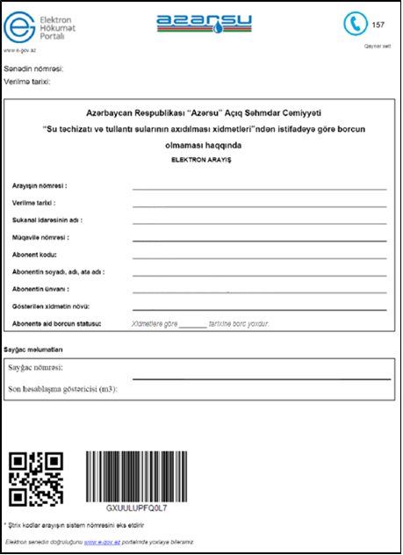

(Şəkil 8)

